wtorek, 2 czerwca 2020 r.
Temat: Lubię gramatykę i ortografię
Dzisiaj na zajęciach powtórzycie wiadomości o rodzinach wyrazów, zasadach pisowni i poznanych częściach mowy. Sprawdzicie swoje umiejętności czytania ze zrozumieniem. Nauczycie się dodawać liczby trzycyfrowe różnymi sposobami.
Pytanie kluczowe
Po co sprawdzamy swoje umiejętności i wiedzę za pomocą testów?
- Wykonaj zadania w ćwiczeniach pol. -społ. str.26-27.
- Otwórz podręcznik mat- przyr. str. 56 i przyjrzyj się, jak dzieci dodawały liczby trzycyfrowe.
- Rozwiąż zadania w ćw. mat.-przyr. str. 62.
Rozwiąż test polonistyczny

ZESTAW 1 - Baśniowa kraina - Matzoo
www.matzoo.pl › zestaw-1-basniowa-kraina_43_301

Naucz się słów piosenki,, Nasza piosenka”. Wybierz płytę muzyczną nr 2 i poszukaj piosenki.

Święto dzieci , nasze święto
Każda buzia uśmiechnięta.
Czy w Paryżu, czy w Warszawie
Radujemy się dziś razem.

Ref.: I radośnie niech nam będzie, i wiosennie niech nam będzie.
Mamy to co najważniejsze:
Radość, pokój oraz szczęście. } bis

W Nowym Yorku i w Berlinie,
W Tokio, w Moskwie, w Konstancinie,
wszystkie dzieci w całym świecie
dziś śpiewają o swym święcie!

https://www.mac.pl/piosenki/piosenki-otoja

Zadanie Pani Marzeny

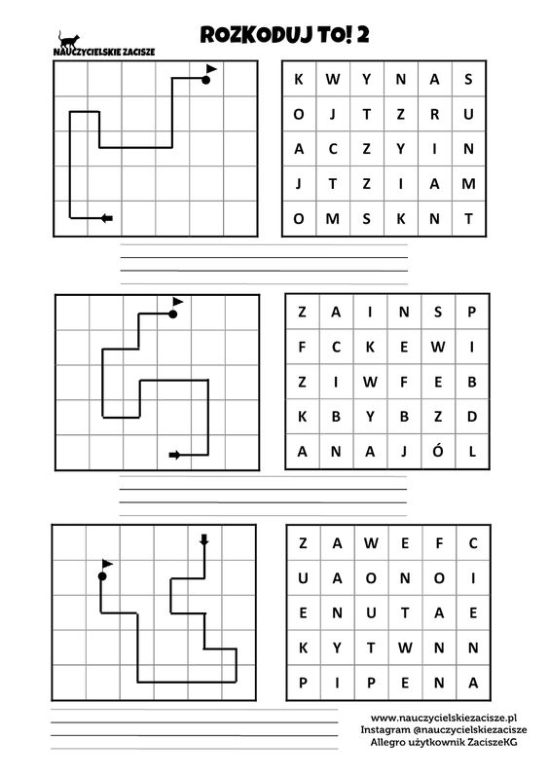

Pozdrawiam Was, Bogumiła Szymczak

